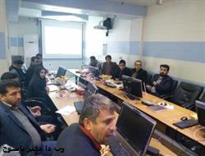در بهمئی صورت گرفت  
  
**برگزاری چهارمین جلسه شورای سلامت و امنیت غذایی سال 95 شهرستان بهمئی**

سرپرست شبکه بهداشت و درمان بهمئی از برگزاری چهارمین جلسه شورای سلامت و امنیت غذایی در سال 95 در شهرستان بهمئی خبر داد .

به گزارش روابط عمومی دانشگاه علوم پزشکی یاسوج؛ علی آبشنگ در ابتدا ضمن تبریک ایام الله دهه فجر و خیر مقدم به حاضرین در جلسه  به بررسی مصوبات جلسه قبل و دستور کار جلسه جدید پرداختند.

وی با اشاره به خطرات و مشکلات بیماری آنفلوآنزا اظهار کرد: جهت پیشگیری از ورود بیماری به شهرستان همکاری و هماهنگی بین بخشی تمامی ادارات به خصوص در بحث جمع آوری مرغ زنده نیاز است.

وی اظهارداشت: با توجه به نزدیک شدن ایام نوروز وضعیت بهداشتی اماکن و مناطق گردشگری شهرستان باید مورد بررسی قرار گیرند.

در ادامه احمدی پور، دادستان شهرستان، بر پیشگیری از آنفلوآنزا و همکاری بین بخشی ادارات  تاکید نمودند.

فرهنگی نسب، فرماندار شهرستان، نیز در این نشست با اشاره به موضوع آنفلوآنزا و اهمیت پیشگیری از آن، بر اهمیت سفرهای نوروزی و رفع مشکلات بهداشتی و رفاهی اماکن گردشگری شهرستان قبل از ایام نوروز توسط ادارات تاکید کردند.

به گزارش وب دا؛ در پایان جلسه مقرر شد تا 15 اسفند ماه سالجاری با نظارت شبکه بهداشت، مشکلات مناطق گردشگری شهرستان برطرف و نتیجه اقدامات انجام شده در جلسات بعدی قبل ازایام نوروز اعلام تا در صورت نیاز همکاری لازم با شهرداری ،گردشگری و سایر ادارات انجام گیرد.

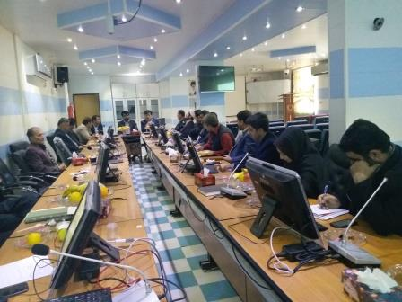

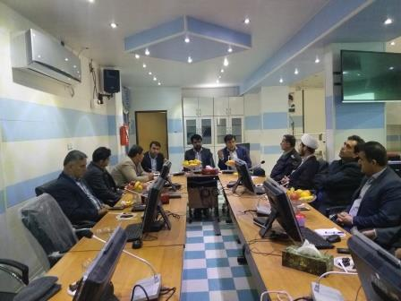

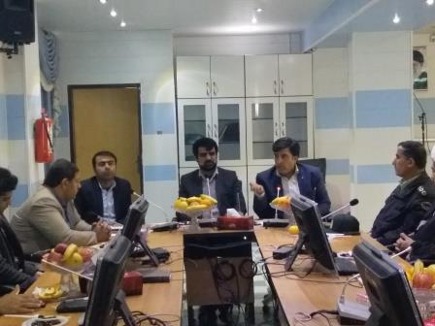

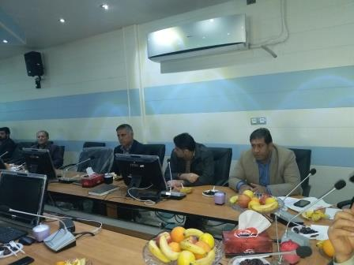

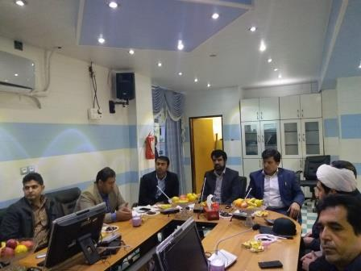  
٠٨:٥٧ - شنبه ١٦ بهمن ١٣٩٥    /    شماره : ١٤٣١٤    /    تعداد نمایش : ٧٠